課題二 中國的經濟概況

配合課程課題：中國的經濟概況
適用年級：中一至中三級

360 全景圖考察介紹
此課題以深圳為考察對象，分成 3 個考察行程，共 17 個考察點。考察行程包括菜博士現代農業產業園、南山科技園區及蛇口海上世界。
深圳毗鄰香港，是改革開放後的第一個經濟特區，自此經濟急速起飛，各大產業不斷發展及轉型，是中國內地的一線城市。第一產方面，深圳從傳統農業發展至現代農業，現時主力推動農產品電子商務；第二產業方面，深圳由勞動密集式工業轉型至知識和資本密集式工業，致力發展高新科技產業，自主研發及生產；第三產業方面，深圳服務業持續多元發展，不但滿足內地市場，更對外開放，吸引旅客、外資。深圳是繁榮的大都市，見證中國經濟成就。

設計理念
- 讓學生透過考察深圳不同的產業區，探究和分析中國經濟最新發展
- 利用 360 全景圖，讓學生猶如置身當地，提升學習動機
- 思考題由淺入深，引導學生循序漸進了解不同產業的最新面貌
- 透過分組活動，訓練學生的溝通及協作能力，並培養對國家發展的自豪感

考察行程 A：菜博士現代農業產業園

考察行程：

A05. 野坎區
A04. 瓜果棚
A03. 菜田
A02. 榮譽板
A01. 菜博士現代農業產業園
考察目的：
- 透過耕種設施，理解農業發展
- 透過教育設施，明白產業對經濟以外的貢獻
- 透過休憩設施，認識第一產業與第三產業如何結合發展

介紹
農業產業園區由政府引導、企業運作，以工業園區的理念來建設和管理，是集合農業生產、科技、生態、觀光等多種功能為一體的綜合性示範園區，藉此推進農業現代化、增加農民收入。
本課題選用的菜博士現代農業產業園，位於深圳市寶安區，佔地2,000多畝，種植各種蔬果瓜菜，園區設有傳統農業及現代農業展示區，可作為中、小學生社會實踐的教育基地。
產業園能夠讓800人就餐、500人住宿，並設有不同的活動場所，例如：野坎區、動物餵養區、滑草場等，更可作為大型活動，例如：嘉年華、音樂節的場地。產業園歡迎學校、團體、個人到來遊玩，體現農業與旅遊結合發展的模式。

A01. 菜博士現代農業產業園
考察重點：認識現代農業生產環境
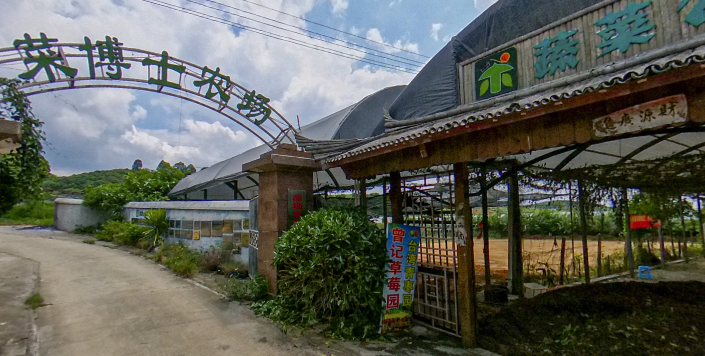
此圖為菜博士現代農業產業園的入口，圖中可見園區內有蔬菜公園、草莓園及售票處，反映菜博士現代農業產業園結合農業及觀光的特色。
思考題（ 簡易版）(會否畀答案？) | 思考題（ 進階版）
- 你曾到農莊遊玩嗎？如有，可否說說你的經驗？  - 香港有哪些與菜博士現代農業產業園相似的農莊？  - 農業是甚麼產業？  - 你估計園內有甚麼設施？ | - 現代農業與傳統農業有何分別？  - 現代農業使用電子化和機械化生產工具；傳統農業以人力畜力耕作  - 現代農業結合其他產業發展，如:觀光；傳統農業發展單一，以生產糧食為目標。

A02. 榮譽板
考察重點： 認識農業產業園的社會作用
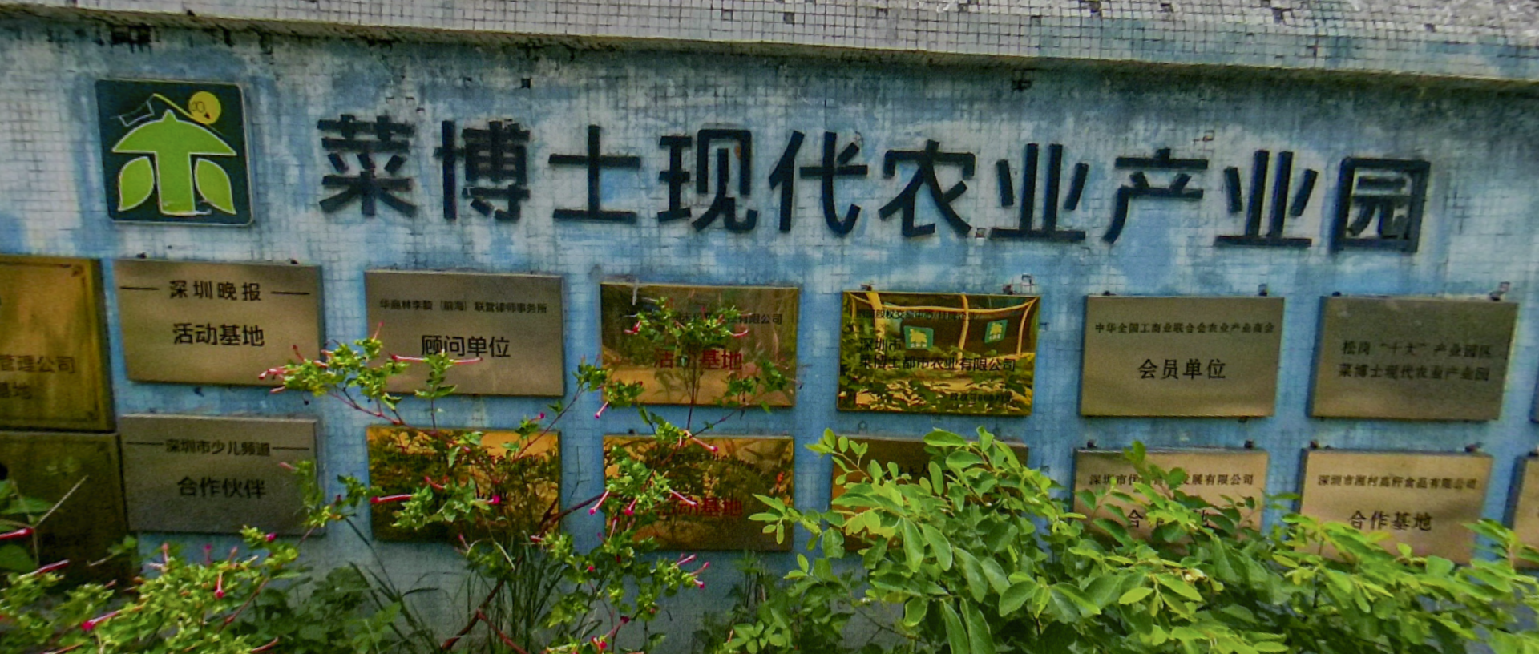
榮譽板上列出了曾與菜博士現代農業產業園合作的學校、政府機構、文化團體等的名稱，反映產業園的社會功能。
思考題（ 簡易版）(會否畀答案？) | 思考題（ 進階版）
- 這些名牌寫著甚麼？  - 農業產業園有甚麼功能？  作為不同機構（學校、傳媒）的合作單位、活動基地、顧問機構  - 農業產業園可如何與學校合作？  推廣農業知識  - 你認為社會需要農業產業園嗎？ | - 菜博士現代農業產業園對社區有何貢獻？  具有教育和休憩作用，不但可作為活動的場地，更能推廣農業文化和知識

A03. 菜田
考察重點：認識農田的面貌
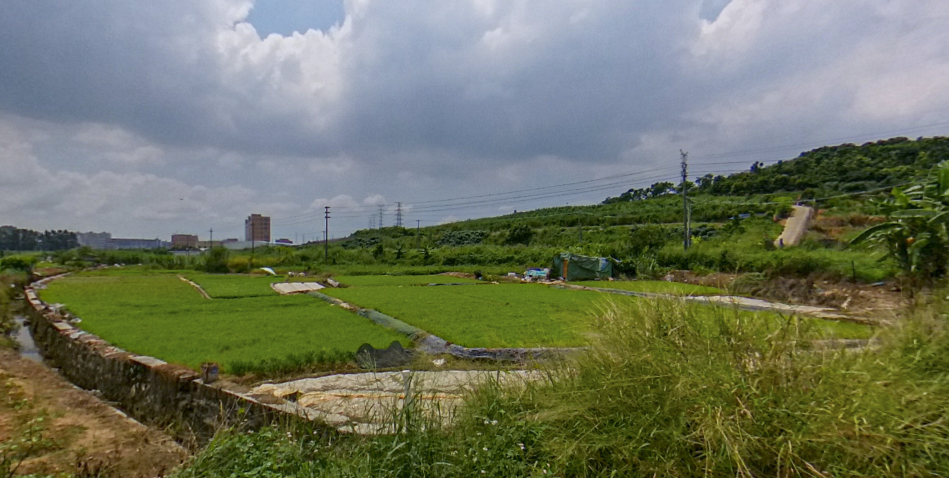
菜博士現代農業產業園擁有過千畝的土地，用以種植不同的蔬菜和瓜果。圖為農田的面貌，在農田附近亦有民居。
思考題（ 簡易版） | 思考題（ 進階版）
- 農田對人們有何作用？  - 這農田與民居距離遠嗎？  - 你希望從事農業工作嗎？  - 你可以在香港的哪些地方看到類似的農田？ | - 農業生產有何重要性？  提供糧食、原材料

A04. 瓜果棚
考察重點：認識產業園具有向大眾推廣農業的功能

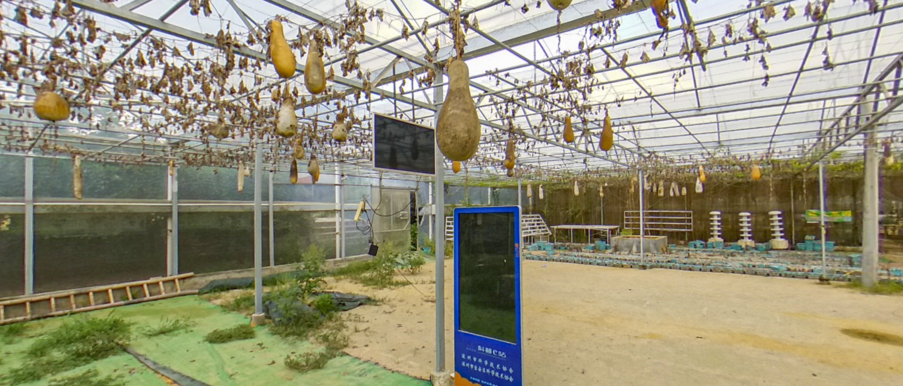
菜博士現代農業產業園以瓜果棚作為展示區，透過電子科技教育學生農業知識。
思考題（ 簡易版） | 思考題（ 進階版）
- 你知道甚麼是「科普」嗎？ 科學普及：向大眾傳播科學知識  - 「科普」屬於甚麼產業？  第三產業  - 你看見甚麼電子器材？  熒光幕、電視  - 你曾學習農業知識嗎？ | - 試提出推廣農業的可行建議。  資助農業生產；  加強宣傳教育；  舉行農業體驗活動

A05. 野坎區
考察重點：探索農業與旅遊結合的發展模式
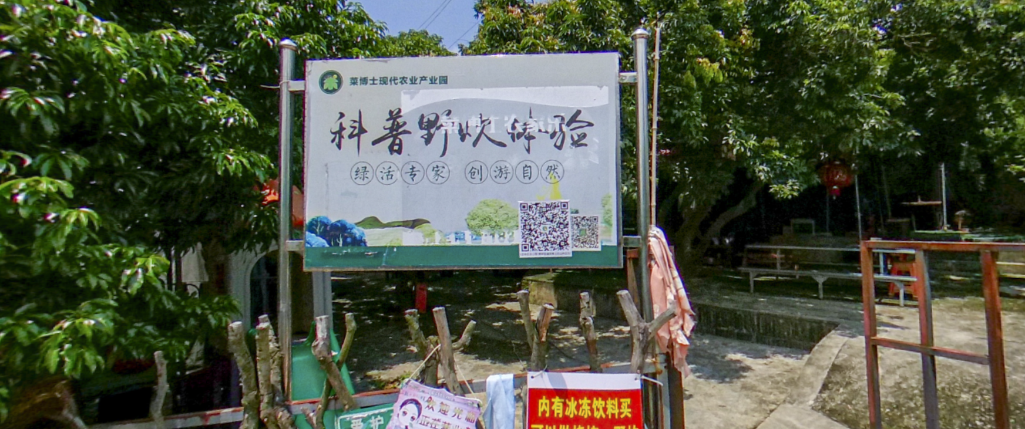
菜博士現代農業產業園設有野坎區，讓遊人學習使用爐灶、鍋具等技能，體驗在野外煮食的方式。
思考題（ 簡易版） | 思考題（ 進階版）
- 你想到野坎區遊玩嗎？為甚麼？  - 甚麼是「野坎」？ 野外煮食  - 農業園設立野坎區有何作用？  給遊客體驗在野外煮食  - 遊人在野坎區買飲品屬於甚麼產業的行為？  第三產業 | - 以野坎為例，農業產業園如何把第一產業與第三產業結合？  農業產業園內的農田生產糧食，是第一產業。  農業產業園提供場地作為野坎區，將在園內生產的農作物出售予遊人，是第三產業。  可見野坎活動需要第一產業的農作物，亦需要第三產業的服務。

考察行程 B：深圳南山科園區
B05. 康佳
邁瑞醫療

B04. 飛亞達
B03. 長城電子
B02. 中興通訊
B01. 深圳南山科技園區
考察行程：

考察目的：
- 展示深圳南山科園區的企業，理解工業向高新科技發展
- 認識生產高新科技的產品需要資本和知識，不再是勞動密集的成果
- 展示深圳南山科園區的繁榮，培養對國家經濟及科技實力的認同

介紹
深圳南山科技園是國家級大學科技園，總面積為300萬平方米，匯聚了多間高校及高新技術企業，用以吸納與培育人才及高新技術企業。園內著名的企業包括：中興通訊、長城電子、飛亞達、康佳、邁瑞醫療、創維、聯想等。
企業研發的產品具有自主知識產權，能夠申請專利，推動深圳成為自主創新的城市。而且隨着企業不斷聚集和成長，園區內更形成完善的高新技術產業鏈，建立各個科技領域的產業群，例如：通訊、電腦、軟件、醫藥等，帶動經濟發展。
自2007年「深港創新圈」合作協議正式簽署至近年政府大力支持大灣區建設，深圳和香港持續交流合作，促進兩地資源共享，共同開拓海內外市場。

B01. 深圳南山科技園區
考察重點：探索深圳南山科技園區的建設
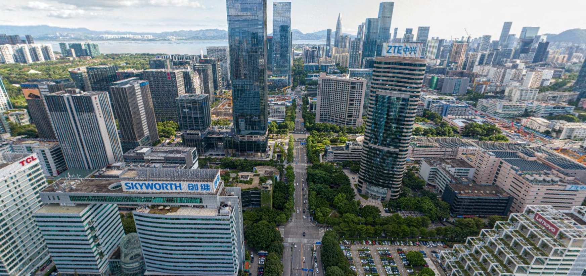
深圳南山科技園區是中國科技部「建設世界一流科技園區」發展戰略的6家試點園區之一，圖中可見TCL、中興等科技公司的大樓，更有地盤工程正在開發當中。
思考題（ 簡易版） | 思考題（ 進階版）
- 你看見認識的企業嗎？  - 深圳南山科技園令你聯想到香港哪些地方？  - 猜想政府斥資多少錢興建深圳南山科技園？  60億元人民幣  - 為甚麼要興建南山科技園？  促進科技、經濟發展 | - 發展南山科技園對深圳發展有何幫助？  促進長遠科技發展  增加就業機會  提升深圳國際形象

B02. 中興通訊
考察重點： 探索中國通訊業發展
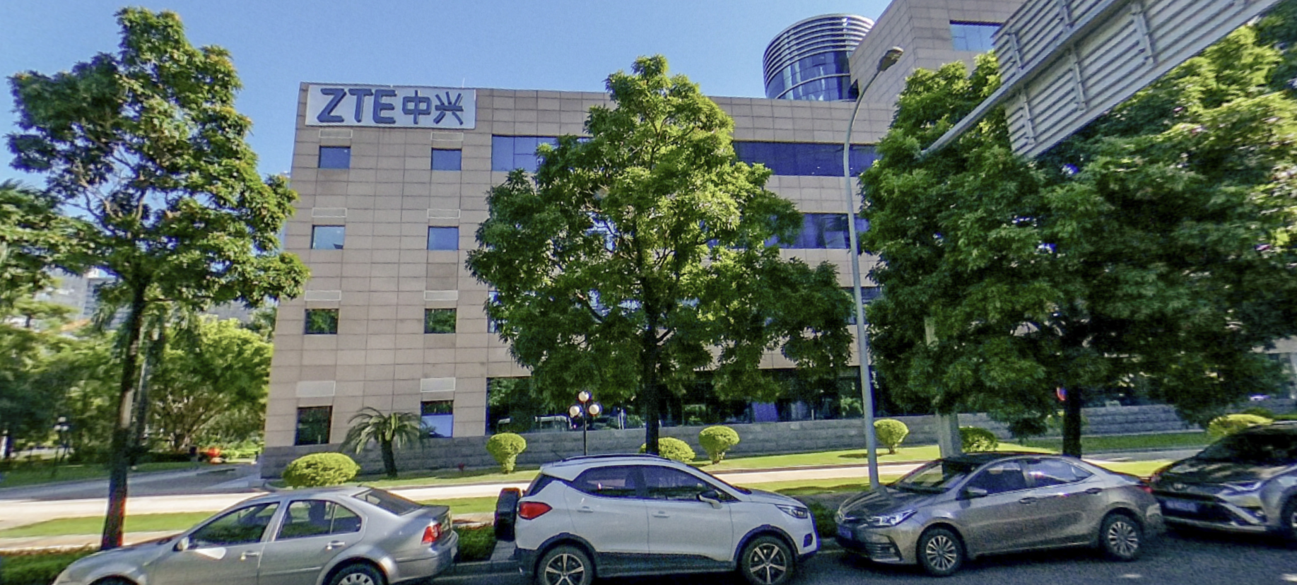

中興通訊是綜合通信信息解決方案提供商，參與5G技術研究，以運營商網路、終端、電信作為主要業務，亦生產無線通訊、光纖、智能電話等設備。

思考題（ 簡易版） | 思考題（ 進階版）
- 你有使用過中興通訊的設備或服務嗎?  - 猜猜中興通訊有何工業成品？ 無線通訊、光纖、智能電話  - 猜猜中興通訊有何服務？  5G網路、串流影片  - 你認為中國的5G網路發展先進嗎？自由作答。 | - 中興通訊如何結合第二產業及第三產業發展？  中興通訊生產通訊設備，如智能電話，同時提供通訊服務，如：5G網絡

B03. 長城電子
考察重點： 探索中國電子業發展
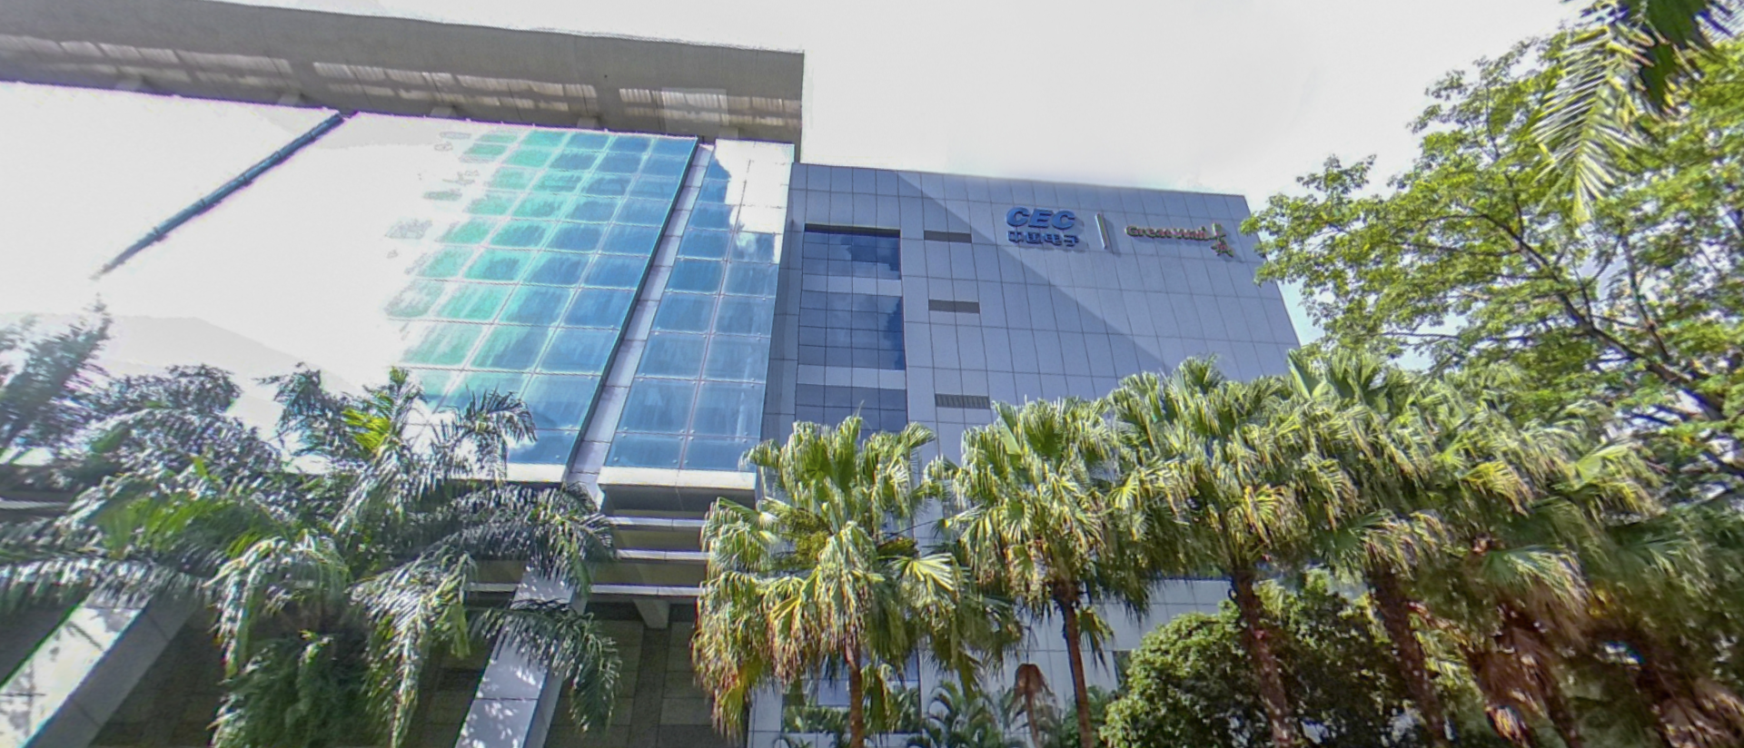
長城電子是中國電子信息產業集團有限公司旗下機構，以生產各式電腦、電腦核心零件，及提供網絡服務為主要業務，曾研發出中國第一台具有自主知識產權的中文微型電腦。

思考題（ 簡易版） | 思考題（ 進階版）
- 你看到哪間公司的名字？  中國電子、長城電子  - 猜猜長城電子生產甚麼產品？  電腦、電腦零件、投影機、數位電視等  - 你使用過長城生產的產品嗎？  - 你認識其他中國電腦品牌嗎？  聯想（lenovo）、TCL等 | - 參考資料，中國在機械人技術面對甚麼困難？現在有何突破？  困難：71%機械人零件來源於外國  突破：長城研發的機械人，99%的技術是中國自主研發

B04. 飛亞達
考察重點：探索計時工業發展
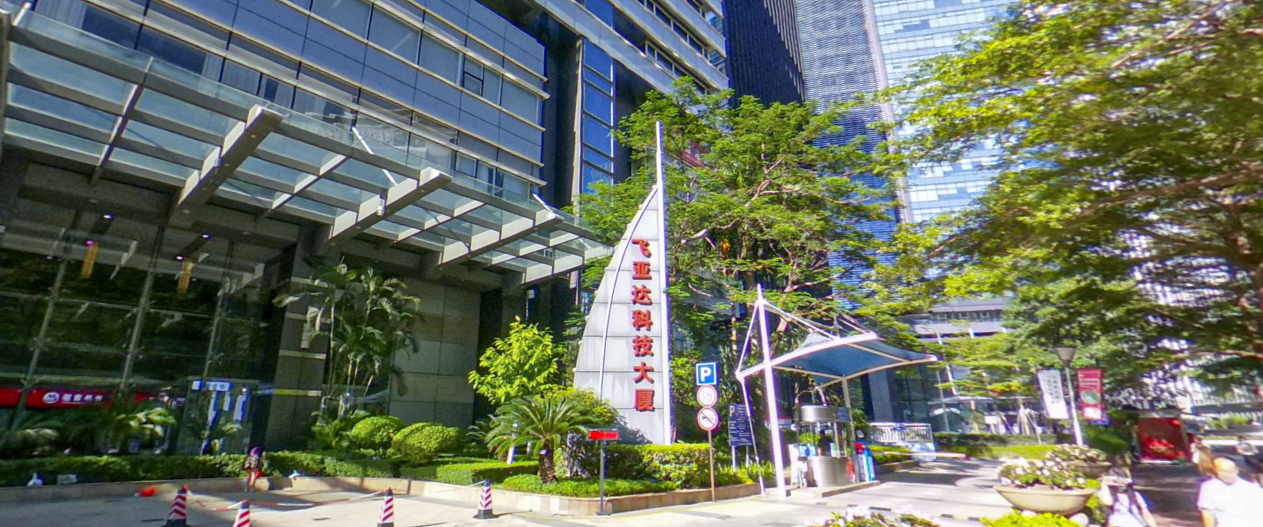
飛亞達主要生產計時工具，包括鐘錶以至航天計時裝備，並且兼營商業、物流和物業管理，近年積極拓展精密科技業務(如：光纖通訊)和智能鐘錶業務。
思考題（ 簡易版） | 思考題（ 進階版）
- 你認識飛亞達嗎？  - 猜猜飛亞達生產甚麼產品？  鐘錶、計時工具  - 你曾使用飛亞達的產品嗎？  - 生產鐘錶屬於甚麼工業？  勞動及知識密集式工業 | - 參考資料，飛亞達如何體現中國工業轉型？  飛亞達由生產一般鐘錶，轉型至生產智能鐘錶，見證工業趨向科技層面發展；而且在生產鐘錶外，亦轉型至兼營零售、管理，推動品牌國際化

B05. 康佳、邁瑞醫療
考察重點：探索電器業及醫療業發展
康佳是電子電器製造公司，生產各類家品電器，包括電視、洗衣機、雪櫃等，亦是改革開放後第一家中外合資電子企業。
邁瑞醫療生產各種醫療器械，包括病人監護儀、麻醉系統、醫學影像系統等，在全球有9個研發中心，總部位於深圳，並在全球30個國家設有子公司。
思考題（ 簡易版） | 思考題（ 進階版）
- 猜猜康佳生產甚麼產品？  電視、洗衣機、雪櫃等電器  - 猜猜康佳最初成立時，由中國與何地企業合資經營？  香港  - 猜猜邁瑞醫療生產甚麼產品？  病人監護儀、麻醉系統、醫學影像系統等醫療器械  - 邁瑞醫療在全球30個國家設有子公司，屬於甚麼企業？  跨國企業 | - 從康佳及邁瑞醫療的發展，反映出改革開放以來中國經濟有何轉變？  由對外開放，吸引外資，轉變為有能力對外投資，邁向國際化

考察行程 C：深圳蛇口海上世界
考察行程：

考察目的：
- 透過海上世界的商業、酒店業及飲食業設施，認識第三產業的內容
- 透過景點附近的公共空間，學習經濟與社會發展如何相輔相成
- 透過文化藝術設施，認識文創產業，了解第三產業的多元面貌

介紹
深圳蛇口海上世界是一個集休閒娛樂、餐飲購物、酒店住宿、文化藝術於一身的項目。
海上世界的主體是豪華郵輪明華輪，它被改造成酒店，內部設有239間套房，可同時接待600多位賓客，更有餐廳酒吧、電影院、游泳池等，是海上多功能娛樂中心。在明華輪附近設有海上世界廣場，設有大型購物中心、各式餐廳和商店，配合海濱休憩空間及表演水池，作為購物消費和旅遊觀光的商業區。
海上世界文化藝術中心是一個多用途文化藝術中心，內部設有四個展覽空間、劇場、影視廳等，舉辦不同與設計、文化、蛇口歷史相關的展覽和活動，文化藝術中心與海濱相連至海上世界商業區，建構出文化與商業空間。

C01. 深圳蛇口海上世界
考察重點：探索海上世界的環境
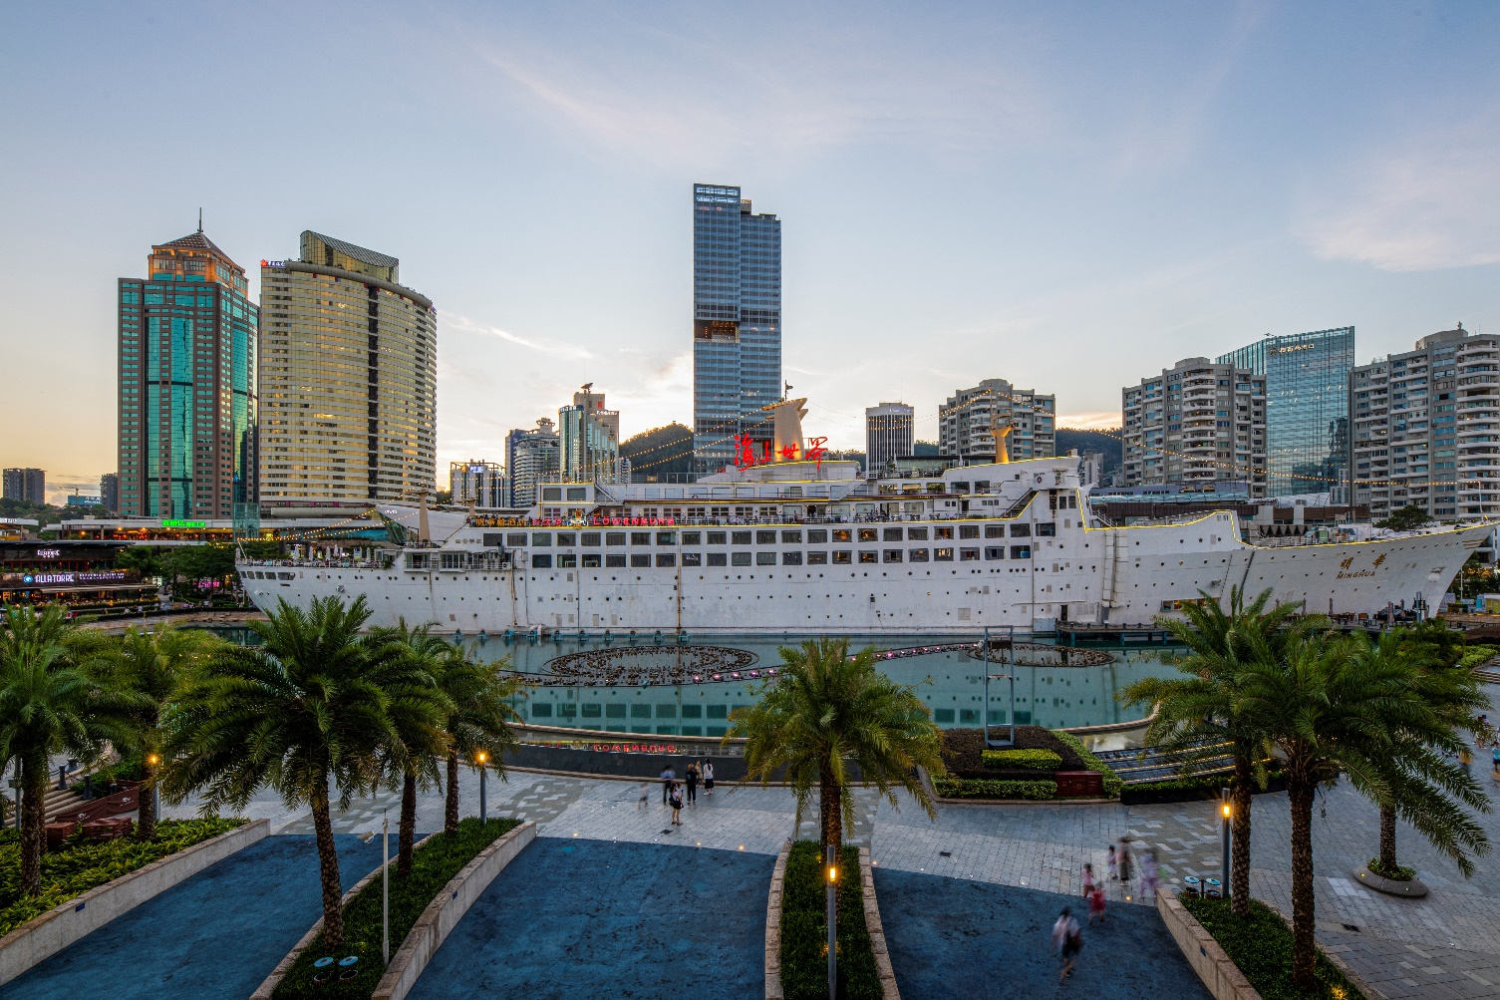
海上世界是蛇口的熱門旅遊景點，以豪華郵輪明華輪為中心設施，郵輪改造成「海上世界」酒店，而沿海用地則建設成消費廣場，設有商場、食肆、酒吧街等。
思考題（ 簡易版） | 思考題（ 進階版）
- 猜猜豪華郵輪內有什麼設施？  酒店、餐廳、影音設施等  - 你認為海上世界繁榮嗎？  - 你認為海上世界與香港的商業區相似嗎？  - 你會到海上世界消費嗎？ | - 就眼前所見，試指出海上世界與哪些行業相關？  零售業、酒店業、飲食業、旅遊業

C02.海上世界廣場
考察重點：探索中國服務業發展
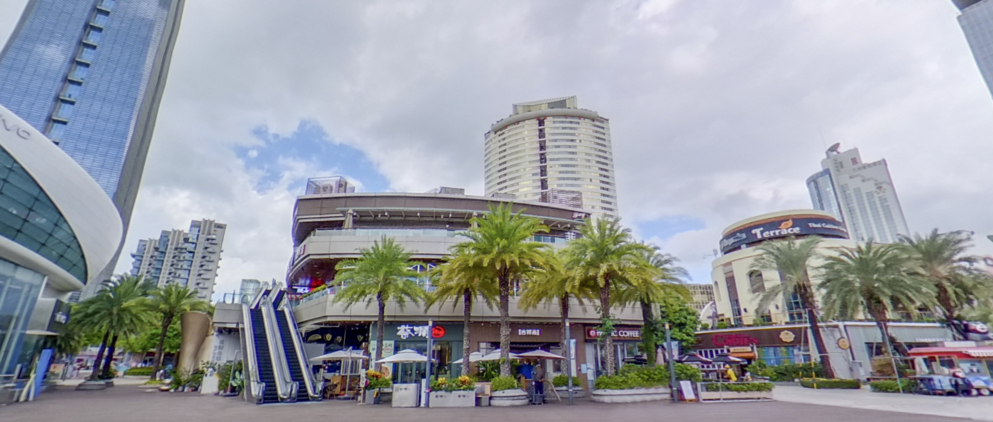
海上世界廣場由明華輪、中心廣場和A、B、C區組成，其商店、食肆包羅多國品牌，更設有水景建築、中央水池，是一個多元且具娛樂性的商業區。
思考題（ 簡易版） | 思考題（ 進階版）
- 你看見甚麼類型的店舖？  食肆、便利店、電器鋪  - 你看見認識的品牌嗎？  - 你認為海上世界國際化嗎?  - 海上世界廣場有何作用？  供市民消費、休憩、娛樂、觀光 | - 參考資料，認識改革開放以來蛇口的經濟轉型，談談你的感受。

C03. 匯港購物中心
考察重點：探索中國商業發展
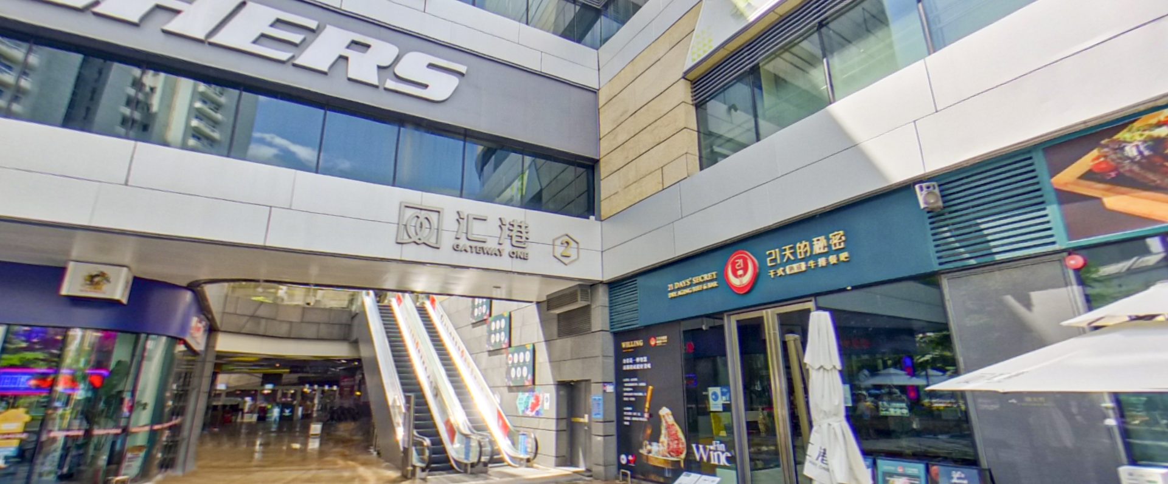
匯港購物中心位於深圳海上世界商業圈，總建築面積逾10萬平方米，匯聚超過３００間商店、食肆，與海上世界的開放式商業街區結合。
思考題（ 簡易版） | 思考題（ 進階版）
- 匯港購物中心與香港的商場相似嗎？  - 你看見認識的品牌嗎？  - 匯港購物中心距離民居住宅遠嗎？  - 除匯港購物中心外，附近還有其他商業活動嗎？ | - 興建購物中心對經濟發展有何幫助？  創造就業機會；  滿足消費需要；  建立地標促進旅遊

C04. 水景廣場
考察重點：探索旅遊業的發展
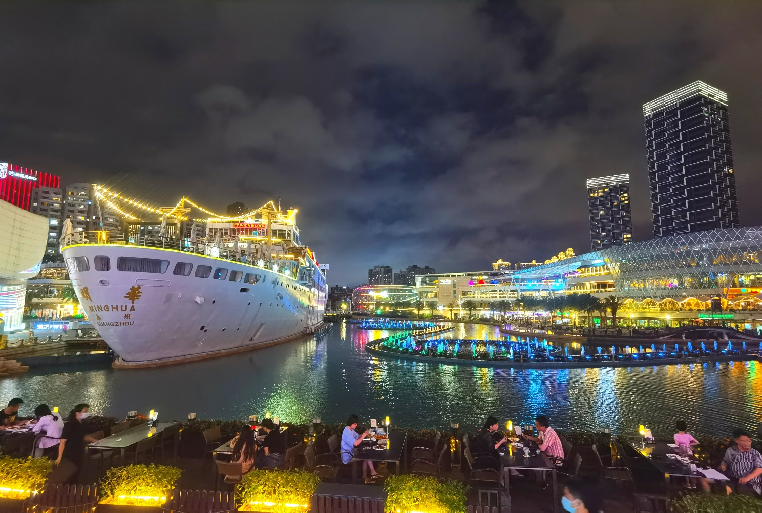
水景廣場上設有音樂噴泉，是由招商地產投資3000萬建造，是深圳規模最大的開放式全景水上表演。
思考題（ 簡易版） | 思考題（ 進階版）
- 你認為水景廣場的設計吸引嗎?  - 你曾看過音樂噴泉表演嗎？  - 音樂噴泉主要對甚麼行業有所貢獻？  旅遊業  - 眼前所見，水景廣場附近有何經濟活動？  餐飲服務 | - 參考資料及就你所知，建設旅遊景點、舉行觀光活動有何好處?  促進經濟發展；建立和提升城市形象；宣揚國家成就

C05.海旁
考察重點：探索公共空間的作用
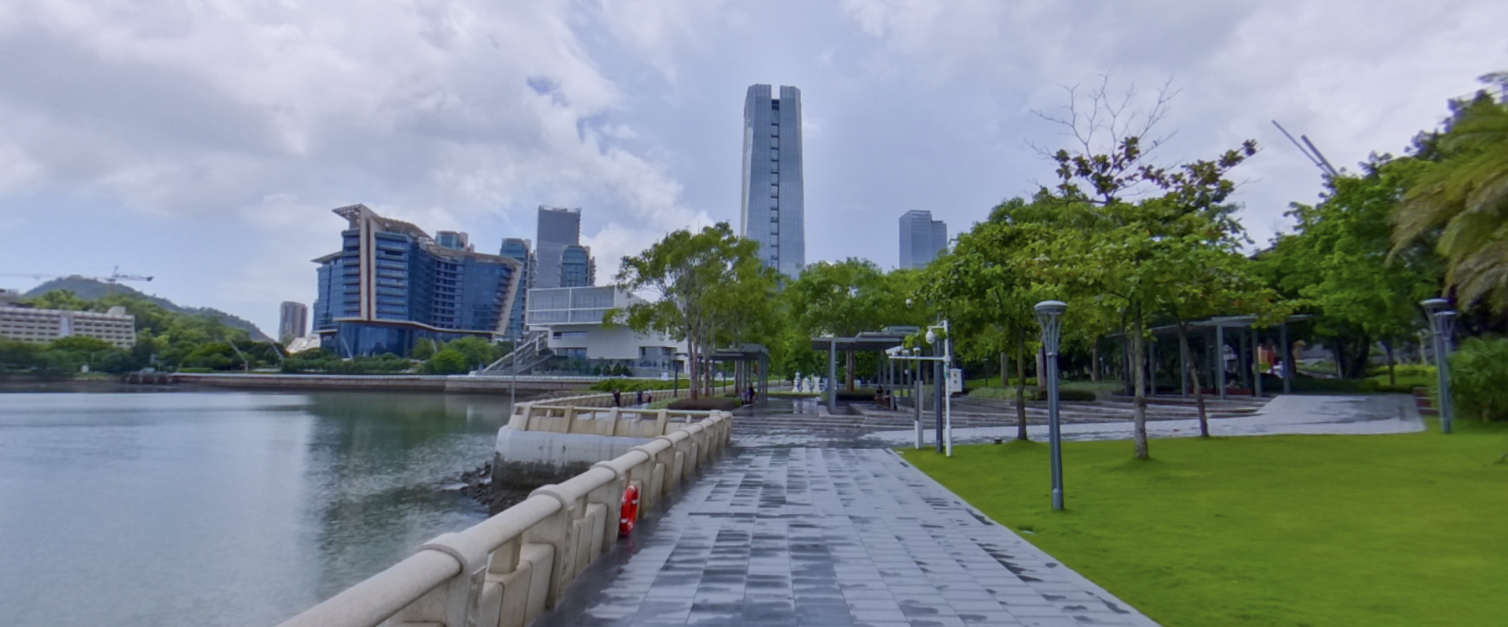
海上世界的海旁建造了海濱長廊，是民眾休憩的公共空間，並把海上世界附近的商業區、文化區連接起來。
思考題（ 簡易版） | 思考題（ 進階版）
- 海濱的環境如何？  - 海濱有甚麼設施？  街燈、綠化帶、藝術裝置  - 海濱長廊對市民生活有何作用？  作為休憩空間，提升生活質素  - 香港有類似的地方把商業區和文化區連接起來嗎？  中環海濱、星光大道 | - 為何要建造海濱長廊？  方便市民出行；  提供休憩空間，讓旅人休息；  美化整個景點的環境

C06.海上世界文化藝術中心
考察重點：探索文化藝術產業的發展
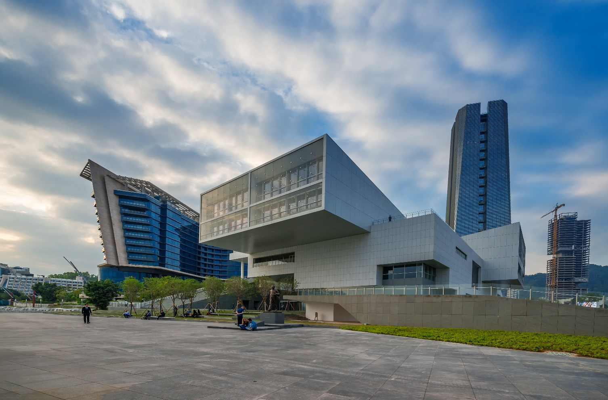

海上世界文化藝術中心是一個多用途文化藝術中心，由招商局集團屬下招商蛇口與英國維多利亞和阿爾伯特博物館（V＆A）合作發展。
思考題（ 簡易版） | 思考題（ 進階版）
- 猜猜這是甚麼建築？  文化藝術中心  - 香港有類似建築嗎？  - 這環境有何特色？  綠化用地多、放了不同藝術裝置  - 文化藝術可以作為甚麼產業？  文創產業 | - 在商業區附近建立文化藝術中心有何好處？  發揮協同效應，以文化和商業活動的吸引力匯聚人流；  令整個景點更多元發展，帶動經濟與文教

C07.海上世界文化藝術中心內部
考察重點：探索文化藝術產業的發展
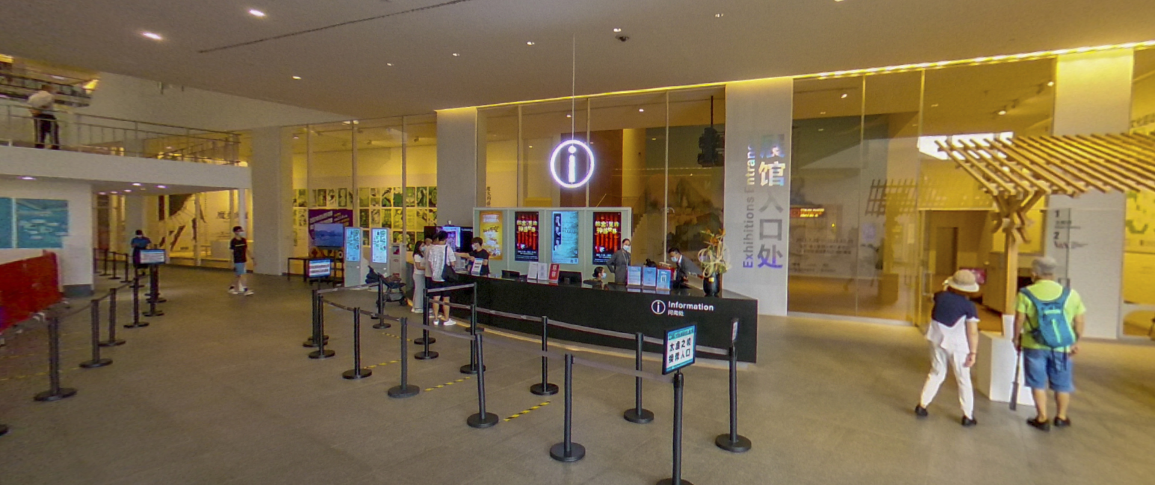

海上世界文化藝術中心內部設有四個展覽空間、劇場、影視廳等，舉辦不同與設計、文化、蛇口歷史相關的展覽和活動。
思考題（ 簡易版） | 思考題（ 進階版）
- 這展館與甚麼範疇相關？  設計、視覺藝術  - 書店與甚麼行業相關？  零售、出版  - 詢問處的員工從事甚麼行業？  顧客服務  - 舉辦文化藝術活動有何好處？  促進文教、鼓勵文創產業 | - 試提出與文化藝術相關的行業?  出版、設計、傳媒、策展

